|  |  |  |  |
| --- | --- | --- | --- |
| **KELOMPOK** | C | **ACC** | |
| **Tanggal Praktikum** | 27 Maret 2018 |  |  |
|  | Nugroho Nanda Styanto |
|  | Kharisma Aji Satria Tama |
|  | Puji Hanung Winarko | **Tanggal ACC :** | |
|  | Ahmad Sujarwo | **Revisi Tanggal :** | |

**MODUL 1**

Blink & AnalogRead dengan FreeRTOS

1. **TUJUAN**
2. Praktikan dapat memahami salah satu sistem operasi yang ada pada Arduino yaitu FreeRTOS.
3. Praktikan dapat memahami program Blink & AnalogRead menggunakan sistem operasi FreeRTOS.
4. Praktikan dapat membuat basic program dengan menggunakan sistem oprasi FreeRTOS.
5. **ALAT DAN BAHAN**
6. Laptop / PC yang telah diinstal software Arduino
7. Arduino Uno
8. LED
9. **DASAR TEORI**

**FreeRTOS**

FreeRTOS adalah suatu real-time operating system untuk perangkat embedded yang di-porting ke beberapa mikrokontroler. FreeRTOS didistribusikan di bawah General Public License (GPL, digunakan untuk lisensi softwaregratis) dengan pengecualian optional (optional exception). Exception mengizinkan kode proprietary untuk tetap menutupsource-nya sambil melakukan maintenance di kernel sebagai open source, sehingga memudahkan penggunaanFreeRTOS dalam aplikasi proprietary.FreeRTOS dirancang untuk menjadi kecil dan sederhana. Tipe kernel FreeRTOS adalah Mikrokernel, yanglebih sederhana dan memiliki kinerja yang berbeda dengan tipe kernel pada umumnya (tipe kernel monolitik). Kernel-nya hanya terdiri dari tiga atau empat file dalam bahasa C. Ditulis dalam bahasa C adalah untuk membuat kode mudahdibaca, mudah untuk I/O ke port, dan di-maintain, tetapi ada beberapa fungsi assembler dimasukkan jika diperlukan(kebanyakan dalam arsitektur rutinitas scheduler tertentu).

**LED**

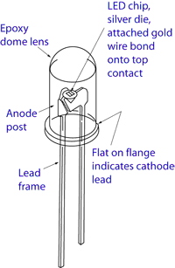LED atau kepanjangannya Light Emitting Diode adalah suatu lampu indikator dalam perangkat elektronika yang biasanya memiliki fungsi untuk menunjukkan status dari perangkat elektronika tersebut.  
Misalnya pada sebuah komputer, terdapat lampu LED power dan LED indikator untuk processor, atau dalam monitor terdapat juga lampu LED power dan power saving.  
Lampu LED terbuat dari plastik dan dioda semikonduktor yang dapat menyala apabila dialiri tegangan listrik rendah (sekitar 1.5 volt DC). Bermacam-macam warna dan bentuk dari lampu LED, disesuaikan dengan kebutuhan dan fungsinya.

1. **HASIL PRAKTIKUM**

D.1 Hasil Percobaan 1

D.1.1 Skema Rangkaian

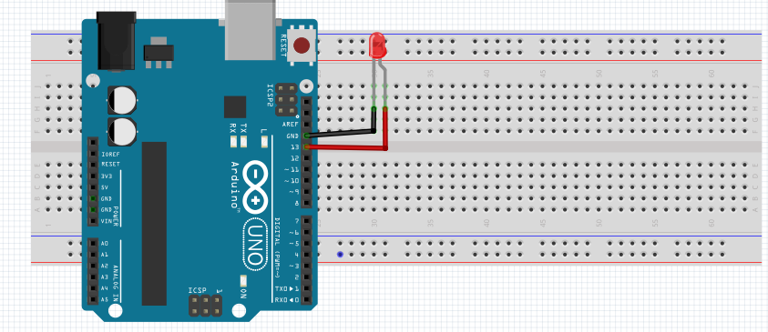

D.1.2 Foto Rangkaian

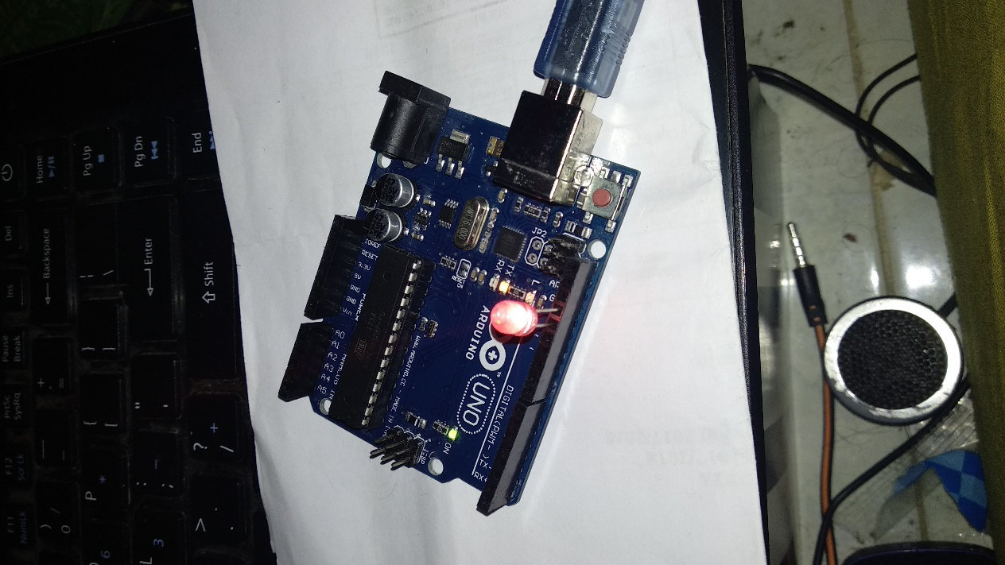

D.1.3 Script Program

#include <Arduino_FreeRTOS.h>

// define two tasks for Blink & AnalogRead

void TaskBlink( void *pvParameters );

void TaskAnalogRead( void *pvParameters );

// the setup function runs once when you press reset or power the board

void setup() {

// initialize serial communication at 9600 bits per second:

Serial.begin(9600);

while (!Serial) {

; // wait for serial port to connect. Needed for native USB, on LEONARDO, MICRO, YUN, and other 32u4 based boards.

}

// Now set up two tasks to run independently.

xTaskCreate(

TaskBlink

, (const portCHAR *)"Blink" // A name just for humans

, 128 // This stack size can be checked & adjusted by reading the Stack Highwater

, NULL

, 2 // Priority, with 3 (configMAX_PRIORITIES - 1) being the highest, and 0 being the lowest.

, NULL );

xTaskCreate(

TaskAnalogRead

, (const portCHAR *) "AnalogRead"

, 128 // Stack size

, NULL

, 1 // Priority

, NULL );

// Now the task scheduler, which takes over control of scheduling individual tasks, is automatically started.

}

void loop()

{

// Empty. Things are done in Tasks.

}

/*--------------------------------------------------*/

/*---------------------- Tasks ---------------------*/

/*--------------------------------------------------*/

void TaskBlink(void *pvParameters) // This is a task.

{

(void) pvParameters;

/*

Blink

*/

// initialize digital LED_BUILTIN on pin 13 as an output.

pinMode(LED_BUILTIN, OUTPUT);

for (;;) // A Task shall never return or exit.

{

digitalWrite(LED_BUILTIN, HIGH); // turn the LED on (HIGH is the voltage level)

vTaskDelay( 1000 / portTICK_PERIOD_MS ); // wait for one second

digitalWrite(LED_BUILTIN, LOW); // turn the LED off by making the voltage LOW

vTaskDelay( 1000 / portTICK_PERIOD_MS ); // wait for one second

}

}

void TaskAnalogRead(void *pvParameters) // This is a task.

{

(void) pvParameters;

for (;;)

{

// read the input on analog pin 0:

int sensorValue = analogRead(A0);

// print out the value you read:

Serial.println(sensorValue);

vTaskDelay(1); // one tick delay (15ms) in between reads for stability

}

}

1. **ANALISA**

Analisa Percobaan

Pada percobaan 1 ini menggunakan 1 buah Arduino Uno, 1 Buah LED Pada program Arduino dengan menggunakan sistem operasi FreeRTOS percobaan ini menggunakan Task, untuk memudahkan penyalaan warna lampu sesuai yang diinginkan.jika menggunakan freeRTOS jalannya program lebih teratur disbanding blink tampa menggunakan freeRTOS yang kemungkinan akan terjadi crash.

1. **KESIMPULAN**
2. FreeRTOS (Free Real-time operating systems) adalah sebuah *real time operating system* pada Arduino yang banyak digunakan oleh mikrokontroler untuk kebutuhan sistem operasinya.
3. Sistem operasi RTOS dalam program dibagi dalam beberapa task yang dapat diatur urutannya sesuai dengan kebutuhan.
4. Setiap task dapat disisipkan perintah loop ataupun tidak disisipkan sesuai dengan kebutuhan.